OBJEKTBERICHT ZUR VERÖFFENTLICHUNG

Leonberg, 01.02.2017

Faszinierende Einblicke in die Kranwelt
Das neue ABUS KranHaus mit moderner Tür-, Fenster- und Sicherheitstechnik von GEZE

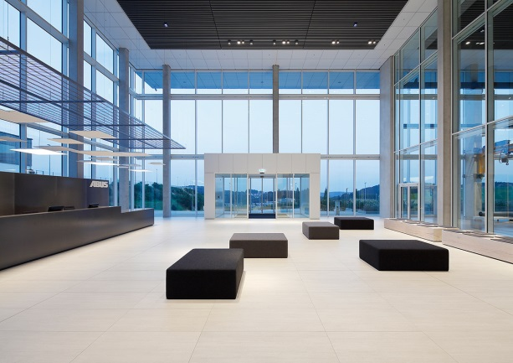
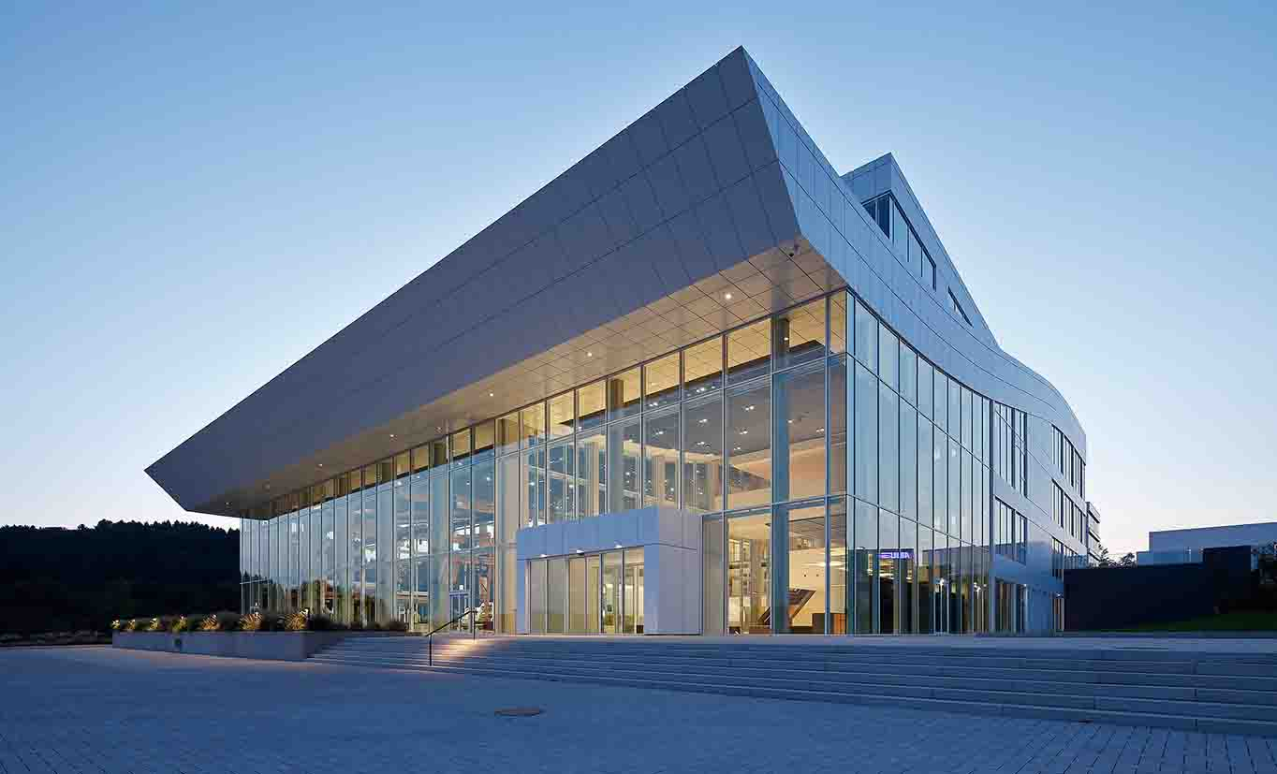

Bildrechte beide Fotos: ABUS Kransysteme GmbH

Automatische Schiebetürsysteme von GEZE in der Glasfassade des ABUS-„KranHauses“

Einfach einprägsam: „KranHaus“ heißt das neue Vertriebs- und Schulungszentrum des Kranherstellers ABUS am Firmensitz in Gummersbach. Im vergangenen Jahr wurde der vierstöckige offene Galeriebau eingeweiht. Mit Systemelementen aus dem Tür-, Fenster- und Sicherheitstechnik-Programm hat GEZE gleich mehrere objektspezifische Lösungen realisiert. Auf einzigartige Weise erfüllen sie die anspruchsvollen Anforderungen an die Nutzung, den Komfort und die Sicherheit des „smarten“ Gebäudekomplexes.

Rundum BACnet-vernetzt
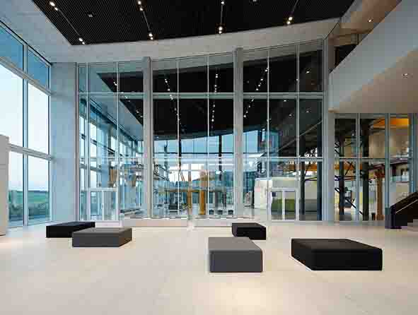
Barrierefreien und sicheren Begehkomfort im großzügigen Eingangsbereich des Showrooms, der „KranHalle“, hat GEZE mit automatischen Schiebetüranlagen in Fluchtwegausführung geschaffen. Sie fügen sich dezent in die Außenfassade ein und unterstützen das transparente Design des Windfangs, der auch als Personenschleuse dient. In GEZE-typisch schmaler „7-cm-Optik“ bewegen leistungsstarke Slimdrive SL NT-Antriebe die fast drei Meter hohen Schiebetürflügel, die eine Öffnungsweite von fast vier Metern erzeugen.
Bildrechte: ABUS Kransysteme GmbH

Vorbeugenden Brandschutz gewährleisten die vernetzten RWA-Abluftöffnungen auf dem großflächigen Dach des gesamten Gebäudekomplexes. Mit dem GEZE BUS-System wurde eine schnelle und kostenattraktive 2-Draht-BUS-Lösung auf CAN-Basis geschaffen. Je nach Größe, Lage und Lüftungsanforderung der einzelnen Dachluken lieferte das Fenstertechnik-Portfolio den optimalen RWA-Spindelantrieb. Die Versorgung, Koordination und Überwachung aller RWA-Antriebe in den Dachluken – ob bei Eintreten des RWA-Falls oder für die kontrollierte Lüftung – übernehmen MBZ 300 RWA-Steuerzentralen unterschiedlicher Leistungsklassen. Die Vernetzung der RWA-Abluftöffnungen hat den weiteren Vorteil, dass mit Hilfe eines BUS-Kopplers auch die Branderkennung und individuelle Steuerung der RWA-Systeme über die Brandmeldezentrale erfolgen kann.

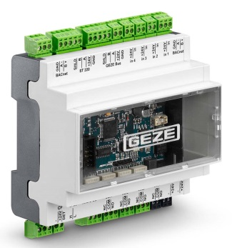
Die automatische Schiebetüranlage und alle RWA-Abluftsysteme der Dachflächen können jederzeit zentral überwacht und bedient werden. Über das Schnittstellenmodul IO 420 sind sie in die BACnet-basierte Gebäudeleittechnik integriert. Der Status der Dachluken (offen/geschlossen) und der Betriebsmodus der Schiebetür (z. B. Automatik/Nacht) können komfortabel abgerufen und verändert werden. So kann eine versehentlich offene Dachluke von zentraler Stelle geschlossen werden oder einen Alarm auslösen. Das IO 420-Modul bietet zusätzliche Sicherheit: Nach der Ausführung eines „Befehls“ wird der Status einer Schiebetür oder Dachluke an die Gebäudeleittechnik zurückgemeldet.
Foto: GEZE GmbH
Das BACnet-Schnittstellenmodul IO 420 von GEZE

Krantechnik erlebbar – „Per Anhalter“ in zehn Metern Höhe

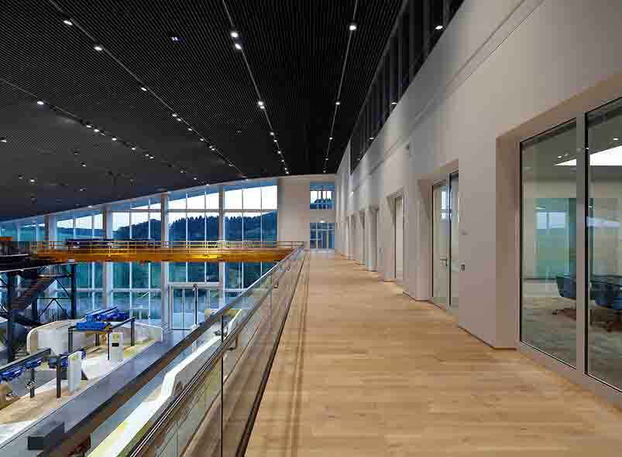
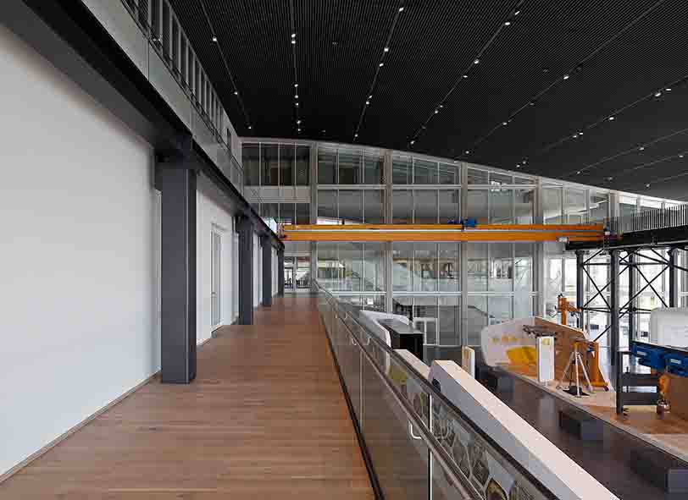
Bildrechte beide Fotos: ABUS Kransysteme GmbH

Maßgeschneiderter Zugang zum Laufkran: Die Glaspendeltür ist „eins“ mit der Sicherheitsbalustrade aus Glas.

Wie umfassend GEZE auf spezifische Wünsche eingehen kann, zeigen maßgeschneiderte Bauelemente aus dem Bereich Customer Solutions: Das Highlight der vierstöckigen offenen Kranhalle ist der begehbare Zweiträgerlaufkran. Besucher können in zehn Metern Höhe mitfahren und den Kran „erleben“. Als Zugang zum Kranträger wurde bei GEZE eine im Glas-Design der Sicherheitsbalustrade eingelassene und in beide Richtungen öffnende Pendeltür gefertigt. Pate dafür stand das Glastrennwandsystem Pendulo mit einem nicht sichtbar im Designprofil integrierten Türschließer. Für maximale Sicherheit wurde die Pendeltür mit einem elektromotorischen IQ lock EL-Schloss ausgerüstet und ist stets verriegelt. Nach dem Prinzip moderner Maschinenschutz- oder Bahnsteigtüren entriegelt sie zum sicheren Einsteigen der Besucher erst bei Stillstand am exakten Haltepunkt – erst dann wird über die SPS des Kranträgers ein Signal zur Freigabe des Schlosses ausgelöst. Vor der „Abfahrt“ des Kranträgers schließt die Glastür genauso wieder und wird durch das IQ lock EL selbsttätig verriegelt.

